Муниципальное автономное общеобразовательное учреждение
«Средняя общеобразовательная школа №23»

Проект
«С ребёнком читать- его почитать»

Великий Новгород
2018

Кузьмина Анна Леонидовна,
учитель начальных классов,
МАОУ «СОШ №23»,
Великий Новгород,
8-911-610-52-91;
Молчанова Ольга Алексеевна,
учитель начальных классов,
МАОУ «СОШ №23»,
Великий Новгород,
8-905-291-11-36.

Проект
«С ребёнком читать- его почитать.»
Человек, не читающий книг,
удивительно скучен.
Екатерина Вильмонт
Актуальность проекта.
Проблема обучения чтению в настоящее время вышла за пределы школьной программы. Культура чтения, умение извлекать максимум информации из прочитанного - главные факторы, определяющие успешность развития личности в целом. Чтение является одним из базовых навыков, развитость которого во многом определяет успешность обучения школьника. Техника чтения, сформированная на высоком уровне, является главной предпосылкой развитой читательской деятельности. Анализируя причины неуспешности детей, нужно отметить, что навык чтения часто служит причиной неуспеваемости учащихся. Недостатки в чтении не только затрудняют понимание читаемого, но и вызывают в детях нелюбовь к чтению, что является причиной задержки умственного развития ребенка.
Координатор проекта: учитель.
Участники проекта: обучающиеся 1-4 классов, родители.
Направленность проекта: развитие читательского таланта через совместное читательское творчество детей и взрослых.
Цель проекта: приобщение детей и родителей к чтению, как средству межличностного общения и развития способностей к творческому самообразованию.
Этапы реализации проекта.
I. Подготовительный этап.
1). Анкетирование родителей (см. приложение №1);
2). Анкетирование обучающихся. (см. приложение №2);
3). Анализ анкетирования, выявление проблемы;
4). Изучение методической литературы по данной теме;
5). Перспективное планирование по взаимодействию с родителями и учениками класса для реализации данного проекта.
II. Основной этап.
Работа с обучающимися.
1). Организация книжных выставок (фотовыставок) в классе;
2). Еженедельные беседы о прочитанных книгах дома (см. приложение №3);
3). Экскурсии в детскую библиотеку, выставочный зал, музей;
4). Театрализация произведений (см. приложение №4);
5). Дидактические игры и викторины по прочитанным произведениям (см. приложение №5);
6). Мастерские по изготовлению творческих работ;
7). Разработка памяток для работы с книгой «Научись меня читать!» (см. приложение №6)
8). Ежемесячная проверка техники чтения (см. приложение №7);
9). Прослушивание аудиозаписей, просмотр видеофильмов по прочитанным произведениям.
10). Мини-проекты по прочитанным произведениям. («Книги-наша жизнь», «Моя любимая книга», «Мой любимый герой», «Баба-Яга какая: добрая или злая?», «Маршрут доктора Айболита» и т. д.)
Работа с родителями.
1). Оформление памяток для родителей с целью передачи семейного опыта по приобщению детей к художественной литературе (см. приложение № 8);
2). Родительские собрания (ликбезы) (см. приложение № 9);
3). Родительская гостиная, творческие вечера (выступления детей с проектами, чтение стихотворений наизусть, исценирование).

Работа родители - дети.
1). Привлечение родителей и других членов семьи к театрализации литературных произведений через творческие вечера;
2). Мини-проекты семейных фото и видеоматериалов «Вместе с книгой я расту»;
3). Составление коллажей («Книга –мой верный друг», «Советы от моей книги»);
4). Выставки детских рисунков и поделок по прочитанным произведениям;
5). Традиционные проекты по обмену книгофондами семей «Книга напрокат», «Книжное дерево» (см. приложение №10).
Работа с социумом.
1). Благотворительные книжные проекты «Подари книгу библиотеке», «Прочитал-поделись с другим» (сбор книг для воспитанников детского дома и соцприюта);
2). Участие во всероссийских, областных, городских конкурсах;
3). Участие в библиотечных квест-играх;
4). Обмен опытом в рамках родительских собраний.
5). Выступления на творческих конференциях.

III. Заключительный этап
1). Итоговая выставка образовательных продуктов «Мир в моих книгах»;
2). Открытый урок с участием родителей;
3). Обмен опытом в рамках общеродительских собраний, лектория, конкурсов.

Ожидаемый результат.
1). Создать условия для приобщения детей и родителей к чтению, как средству межличностного общения и развития способностей к творческому самообразованию.
2). Развитие читательского таланта через совместное читательское творчество детей и взрослых.
3). Повышение интереса учащихся и родителей к художественной литературе.
4). Возрождение традиции домашнего чтения.
5). Обобщение и распространение опыта воспитания и обучения по приобщению учащихся к чтению художественной литературе.
6). Повышение компетентности семьи в вопросах воспитания грамотного читателя.

Список рекомендуемой литературы для чтения в начальной школе.

 | 1 класс | 2 класс | 3 класс | 4 класс
сентябрь |  | «Лисичка со скалочкой», «Коза — дереза»,  «Птичий язык»,  «Кот и лиса»,  «Волк — дурень» | «Иван — царевич и серый волк»,  «Летучий корабль»,  «Сивка — Бурка», «Волшебное кольцо» | «Сказка о молодильных яблоках и живой воде», «Финист — ясный сокол», «Морской царь и Василиса Премудрая».
 |  | «Два жадных медвежонка» (венгерская сказка),  «Волк, улитка и осы» (французская сказка), «Муравей и пшеничные зерна» (американская сказка). | Д.М. Мамин -Сибиряк «Аленушкины сказки», «Приемыш». | А.П.Чехов  «Белолобый»,  «Каштанка».
октябрь |  | «Хаврошечка»,  «Кашица из топора», «Василиса прекрасная», «Правда и Кривда»,  «Два мороза». | «Елена — Премудрая», «Летучий корабль»,  «Дочь пастуха» | В. Гауф «Калиф-Аист», «Маленький Мук».
 |  | «Бабушка Метелица» (немецкая сказка), «Журавлиные перья» (японская сказка), «Златовласка»  (чешская сказка). | С. Аксаков «Аленький цветочек». | Р. Киплинг «Маугли».
ноябрь | А. Барто.  Стихи для маленьких  («Козленок», «Самолет», «Мячик», «Грузовик» и т.д). | Ш. Перро  «Волшебница»,  «Кот в сапогах»,  «Ослиная шкура».  «Спящая красавица», «Красная шапочка»,  «Мальчик-с-пальчик», | «Царевна — лягушка», «Иван — крестьянский сын и чудо-юдо». | А.С.Пушкин  «Сказка о рыбаке и рыбке»,  «Сказка о царе Салтане, о сыне его славном и могучем богатыре князе Гвидоне Салтановиче и о прекрасной царевне Лебеди»,  «Сказка о мертвой царевне и о семи богатырях»,  «Сказка о золотом петушке».
 |  | О. Проислер  «Маленькая Баба-Яга». | Г.Х. Андерсен  «Огниво»,  «Свинопас»,  «Дюймовочка»,  «Дикие лебеди»,  «Гадкий утенок»,  «Сундук – самолет».
декабрь | К.И. Чуковский  «Телефон»,  «Айболит»,  «Путаница»,  «Мойдодыр»,  «Тараканище»,  «Федорино горе»  «Муха-Цокотуха»,  «Краденное солнце» | С.Я. Маршак  «Багаж»,  «Про все на свете»,  «Усатый полосатый»,  «Сказка о глупом мышонке». | Сказки Братьев Гримм «Госпожа метелица», «Храбрый портняжка» и т.д. | М. Цветаева  «Сказки матери».
 |  | В. Бианки  «Приключения муравьишки»,  «Лесные домишки», «Мышонок Пик»,  «Лесные разведчики», «Сумасшедшая птица», «Бешеный бельчонок»,  «Кто чем поет». | М.Пришвин  «Лисичкин хлев»,  «Птицы под снегом», «Лесной хозяин»,  «Остров спасения»,  «Зверь бурундук»,  «Лесной доктор», «Говорящий грач»,  «Этажи леса»,  «Разговор птиц и зверей»,  «Времена года», «Еж». | Ю. Дмитриев  «Лесные малыши», «Тропинка в лесу»,  «Большая книга леса», «Хитрецы и невидимки».
январь | «Маша и медведь»,  «Три медведя»,  «Лиса и волк»,  «Лиса и тетерев»,  «Петушок - золотой гребешок»,  «Петушок и бобовое зернышко»,  «Теремок»,  «Заюшкина избушка». | Е.Чарушин  «Томка», «Как Томка не показался глупым»,  «Почему Тюпу прозвали Тюпой»,  «Тюпа маленький»,  «Почему Тюпа не ловит птиц»,  «Томкины сны»,  «Томка испугался»,  «Как Томка научился плавать», «Воробей». | К. Паустовский  «Кот – варюга», «Растрепанный воробей», «Заботливый цветок», «Квакша». | Н. Сладков  «В степи».  «В горах»,  «В песках»,  «Плясунья»,  «Шепот рыб»,  «Чьи это следы»,  «Лесные тайнички»,
 |  | П. Бажов  «Серебряное копытце». | Д.Родари  «Голубая стрела». | Т. Ясон  «Мумми-троль и комета», «Мемуары папы  Мумми –троля»,  «Волшебная зима»,  «В конце ноября», «Ель».
февраль | А. Гайдар. «Поход»,  С. Алексеев «Шуба». | Л.Пантелеев  «Платочек»,  «Сердца моего боль», С.Алексеев  «Горпина Павловна», | А. Платонов  «Маленький солдат», С.Могилевская  «Сказка о громком барабане»,  В. Железков  «В старом танке», «Девушка в военном». | В. Быков «Катюша», Л.Кассиль  «У классной доски», «Памятник советскому солдату»,  «Похождения жука-носорога» (Солдатская сказка)  К. Паустовский,  «Алексей Андреевич»
 |  | А.Гайдар «Чук и Гек». | А. Гайдар «Военная тайна». | В. Катаев «Сын полка».
март | Л. Пантелеев «Ау»,  В. Голявкин  «Как я помогал маме пол мыть». | Е.Благинина  «Вот какая мама»,  «Посидим в тишине»,  Т. Бобкова  «Липучка-приставучка», Э.Мошковская  «Я маму мою обидел». | А.Барто  «Мама поет»,  Э.Успенский  «Если был бы я девчонкой»,  Т. Бокова  «Колыбельная для мамы». | М. Халеева,  «Сердце — маме»  В. Викторов  «Спасибо маме»,  П. Синявский,  «Только с мамой»  «Сюрприз»  М. Халеева,  «Я мамy люблю»  Л. Давыдова,  М. Пляцковский  «Мамины глаза».
В.Орлов «Мамин праздник»,
В.Берестов «Праздник мам».
апрель | В. Осеева  «Синие листья»,  «Добрая хозяюшка», «Волшебное слово»,  «Три товарища»,  «Долг или навестила». | В. Катаев  «Дудочка и кувшинчик», «Цветик – семицветик». | Н.Носов  «Дружок»,  «Заплатка»,  «Фантазеры»,  «Живая шляпа»,  «Мишкина каша». | А. Некрасов  «Приключения капитана Врунгеля».
 |  | Л. Толстой  «Булька»,  «Пожарные собаки»,  «Лев и собачка». | В.Осеева  «Сыновья»,  Н. Антюхова  «Трусиха»,  «Подружки»,  Л.Воронкова  «Что бы сказала мама», | В. Драгунский  «Друг детства»,  «Тайное становиться явным»,  «Заколдованная буква», «Кот в сапогах».
май | В. Сутеев  «Мешок яблок»,  «Под грибом»,  «Разные колеса»,  «Палочка –выручалочка». | В.Бондаренко  «Дети одной матери», «Глупый медвежонок», «Когда помочь некому»,  «Доброе сердце»,  «Видное дело». | В. Голявкин «Путешественник»,  «Моя работа»,  «Я пуговицу сам себе пришил»,  «Всему свое время». | С. Прокофьева  «Ученик волшебника», «Сказка о жадном мальчике»,  «Капитан Тин Тиныч».
 | С. Михалков  «Дядя Степа»,  «Дядя Степа – милиционер». | Г. Остер  «Вредные советы»,  «33 попугая». | Э. Успенский «Приключения в Простоквашино»,  «Про Веру и Анфису». | С. Макаров  «Сказочные приключения Полины и ее друзей».
Задание на лето | А. Гончарова  «Приключения Ели и Ени». | А. Шевченко  «Понарошкино». | А. Волков  «Волшебник Изумрудного города». | В. Левшин  «Магистр Рассеянных Наук».

Приложение №1.

Анкета для родителей «Книга в вашем доме»
1. Есть ли у вас дома книги? (Да Нет)
2. Читаете ли вы дома книги? (Да Нет)
3. Есть ли в семье традиции семейного чтения? (Да Нет)
4. Совместное чтение детской литературы происходит:
(Часто Время от времени Редко)
5. Часто ли вы покупаете книги ребенку? (Да Нет)
6. Что на первом месте? (Компьютер Книги Телевизор)
7. Какова, по-вашему, роль книги в жизни ребенка?

Приложение №2.

Анкета для обучающихся.
1). Как ты считаешь, может ли человек жить без книги?
2). Нравится ли тебе читать книги?
3). Какие книги ты читаешь с удовольствием?
4). Нравится ли тебе получать книги в подарок?
5). Какую книгу ты теперь читаешь?
6). Тебе ее подарили или ты взял ее в библиотеке?
7). У вас дома много книг?
8). Какие детские книги есть в вашей домашней библиотеке?

Приложение №3.
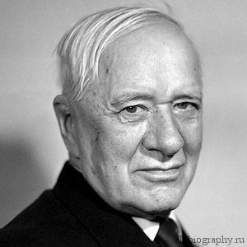
Корней Иванович Чуковский
(1882 – 1969),
писатель, поэт, переводчик.
(Настоящее имя Николай Васильевич Корнейчуков)

К.И.Чуковский родился в Санкт-Петербурге. Ему было 3 года, когда он остался жить только с матерью. Свое детство провел в Одессе и Николаеве. Из одесской гимназии его исключили по причине «низкого» происхождения, так как мать работала прачкой. Семье очень тяжело жилось на маленькую зарплату матери, но юноша не сдался, он много читал, занимался самостоятельно и сдал экзамены.
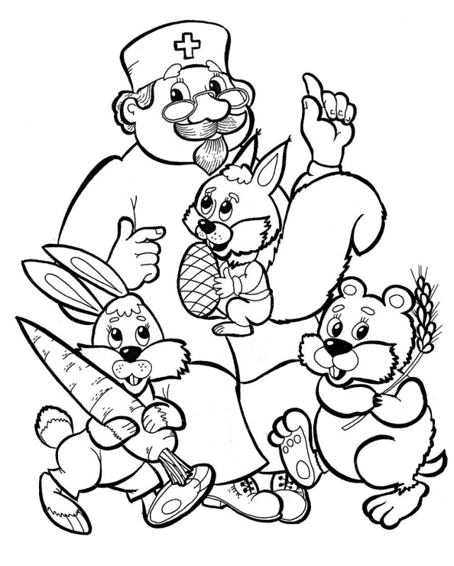
С ранних лет К.Чуковский начал интересоваться поэзией: сам писал стихотворения и даже поэмы.
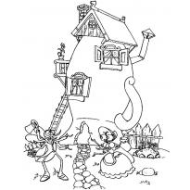
В 1903 году Корней Иванович отправился в Петербург, чтобы стать писателем. Вскоре он стал корреспондентом газеты "Одесские новости", куда отправлял свои материалы из Петербурга. Благодаря своим способностям, он был отправлен в Лондон.
Однажды, в 1916 году, К. Чуковского попросили написать поэму для детей. Корней Иванович вначале очень переживал, что он не сможет написать, потому что никогда раньше этого не делал. Но ему помог случай. Возвращаясь в поезде в Петербург с заболевшим сыном, писатель под стук колес рассказывал ему сказку про крокодила. Сын очень внимательно слушал. Прошло несколько дней. Корней Иванович уже забыл о том эпизоде, а сын запомнил все, рассказанное тогда отцом, наизусть. Так родилась сказка «Крокодил». С тех пор Чуковский стал любимым детским писателем.

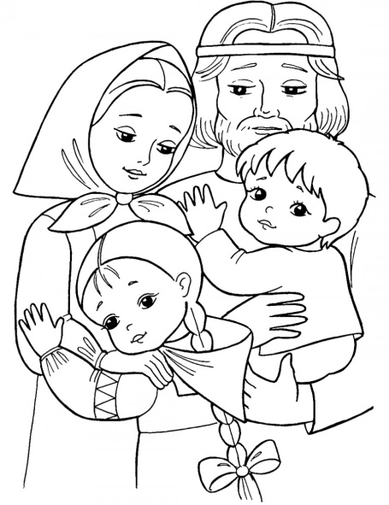
Приложение №3.
Русская народная сказка
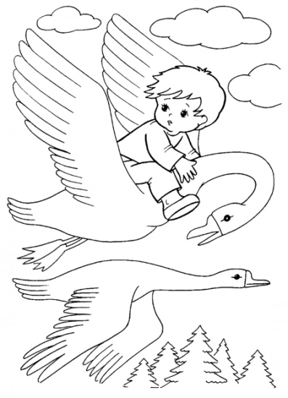
«Гуси – лебеди»
Разгадай кроссворд.
1. Что печка предложила съесть девочке?
2. Из чего были берега у молочной речки?
3.Чьи это слова: «Поешь моего лесного яблочка, тогда скажу»?
4. «Налетели гуси - ...»
5. «Съешь моего ржаного пирожка, тогда скажу», - говорит ….
6. «… на курьей ножке, об одном окошке».
7. «В избушке старая … - Яга прядет кудель».
8. Кто играл золотыми яблочками?
9. «Девица, девица, дай мне кашки, я тебе добренькое скажу», - сказала….

п | р | е | ч | к
е | в | ю | ш | а
ч | б | р | а | х
к | щ | з | т | д
а | д | ш | е | ц
я | б | л | о | н
б | а | б | а | я
г | у | с | я | ю
х | в | и | г | а
Найди героев сказки
 |  |  |  | 1
 |  |  | 2
 | 3
 |  | 4
 | 5
 |  | 6 |  | 7
 |  |  |  | 8
9
Отгадай загадки
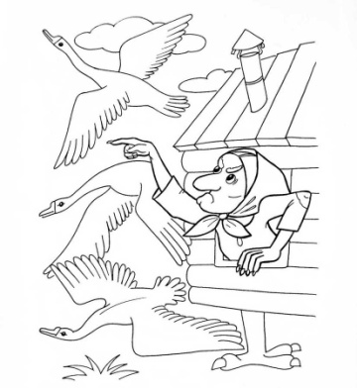
Из леса птицы прилетают,
Детишек малых забирают,
К Яге в избушку их несут
И в детской сказочке живут.

В глухом лесу в своей избушке
Совсем одна живет старушка.
Метлой она не пол метет,
Метла - старушкин самолет!

Приложение №3.
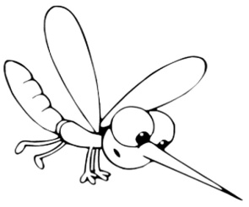
Корней Иванович Чуковский
«Муха – Цокотуха»
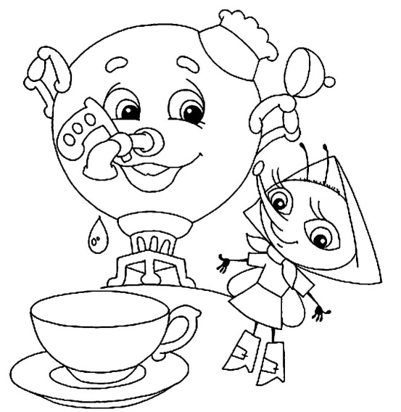

1
2
3
4
5
6
7

1. Блошки подарила Мухе-Цокотухе: тапочки, сапожки, чемодан?
2. Именинницу поймал: клещ, грач, паук?
3. Бабушка-пчела принесла Мухе: лук, сок, мёд?
4. Выручил именинницу из беды: петух, шмель, комар?
5. После победы над злодеем с муравьихой плясал: слепень, муравей, сверчок?
6. С жуками отплясывали: бабочки, сверчки, червячки?
7. По диваны спрятались: гусеницы, тараканы, обезьяны?
Выделенное слово - Что купила Муха-Цокотуха на базаре?

Все буквы рассыпались и перепутались.
Собери из них слова, помогут тебе картинки.

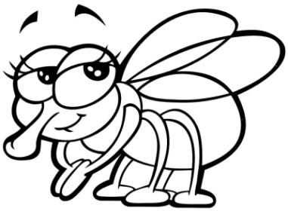
РАВОМАС
РИКМАКО
КАОББАЧ

Зачеркни повторяющиеся буквы - и узнаешь, кто зажигал фонарики на празднике у Мухи.

м | с | з | ю | в | а | е | м | т | з | у | л | а | я | у | ч | ю | о | к

Приложение № 4
Инсценировка русской народной сказки «Репка».
Действующие лица: Рассказчик, Репка, Дед, Бабка, Внучка, Жучка, Кошка, Мышка.
На сцене декорация: изба, огород.
Рассказчик:
Жил в одной деревне Дед
Вместе с Бабкой много лет.
Захотел однажды Дед
Репки пареной в обед.
Дед:
Что ж, пожалуй, я схожу
Да и репку посажу.
Рассказчик: Пошёл в огород и посадил репку.
Дед:
Расти репка сладкая,
Расти репка большая.
Рассказчик:
Репка выросла на славу
Что за чудо из чудес?
Репка - чуть не до небес!
Решил Дед выдернуть репку.
Но, не тут-то было -
Одному не хватит силы.
Что же делать? Как тут быть?
Позвать Бабку подсобить!
Дед(машет рукой):
Бабка, Бабка - где же ты?
Репку дёргать помоги!
Бабка хватается за Дедку, пытаются вытянуть репку.
Рассказчик:
Раз – вот эдак!
Два – вот так!
Ох! Не вытянуть никак!
Знать, ослабли наши ручки.
Позовём на помощь Внучку!
Бабка:
Ну-ка, Внученька, беги,
Репку дёргать помоги!
Выбегает Внучка, хватается за Бабку. Пытаются вытянуть репку
Рассказчик:
Раз – вот эдак!
Два - вот так!
Нет! Не вытянуть никак!
Рассказчик:
Вот так репка! Ну и овощ!
Знать, придётся звать на помощь…
Внучка:
Жучка! Жученька! Беги,
Репку дергать помоги!
Выбегает, гавкая Жучка, хватается за внучку.
Рассказчик:
Вот, помочь готова Жучка,
Уцепляется за Внучку.
Раз – вот эдак!
Два - вот так!
Ох! Не вытянуть никак…
Знать, придётся кликнуть кошку,
Чтобы помогла немножко.
Жучка:
Кошка Мурка, беги,
Дёргать репку помоги!
Мягко ступая, выходит Кошка
Рассказчик:
Раз - вот эдак!
Два - вот так!
Ох! Не вытянуть никак…
Позовём, пожалуй, Мышку…
Где-то прячется, трусишка!
Кошка:
Мышка-Мышка, выходи!
Репку дёргать помоги!
Бежит Мышка
Рассказчик:
Мышка эта - очень сильна!
Сильнее медведя, сильнее слона!
Репку вытащить может одна,
Помощь ей совсем не нужна!
Ну-ка, Дед, за репку берись,
Ну-ка, Бабка, за Деда держись,
Внучка и ты не ленись:
Крепче скорее за Бабку возьмись.
Жучка за Внучку, Кошка за Жучку,
Мышка: Пи-пи-пи! Репку хотите? Дружно тяните!
Рассказчик:
Вот и вытянули репку,
Что в земле сидела крепко.
Репка выдёргивается, все падают.
Рассказчик (обращается к зрителям):
Велика ль у Мышки сила?
Это дружба победила!
На здоровье кушай, Дед,
Долгожданный свой обед!
Вот и сказочки конец,
А кто слушал- молодец!
Артисты кланяются (4).

Приложение № 5.

Викторина по произведению
К. Чуковского «Краденое солнце»

Выбери правильный ответ.

1. Кто первый заметил, что солнце исчезло?
Заинька
Белочка
Воробей
2. Что стали делать два барана?
Стучаться в ворота
Лезть в окно
Ломать забор
3. Кого призывали звери идти выручать солнышко?
Медведя
Кабана
Тигра
4. Что сказал медведь крокодилу?
Выплюнь солнышко, оно несъедобное
Выплюнь солнышко скорей
Дай и мне кусочек
5. Что пригрозил сделать крокодил?
Проглотить Луну
Покусать всех зверей
Уйти навсегда
6. Что стали делать зайки на лужайке?
Кувыркаться и скакать
Петь и плясать
Тихонечко спать
7. На кого были похожи медвежата, когда бежали к дедушке?
На проворных мышат
На весёлых котят
На шустрых зайчат
8. Что сказали медвежата дедушке?
Здравствуй, дедушка, мы тут!
Вот мы и дома!
Как же мы соскучились!
9. Кто еще радовался вернувшемуся солнышку?
Кошечки и собачки
Зайчики и белочки
Слоники и тигрята
10. Где лежал крокодил?
В большой реке
В глубокой канаве
В луже

Приложение № 6.

Совет книги: научись меня читать.
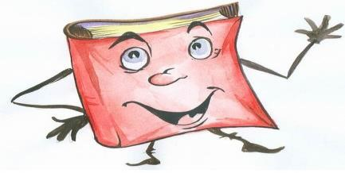
1. Не бери меня грязными руками.
2. Не рисуй на моих страничках.
3. Читай, меня за удобным столом.
4. Прочитай заглавие, имя, фамилию автора.
5. Перелистай меня, рассмотри все иллюстрации.
6. Предположи, о чём я тебе расскажу.
7. Читай текст самостоятельно
небольшими частями, проверяй и уточняй свои предположения.
8. Подумай, почему у меня такое название.
9. Работай над особенностями речи:
окраска голоса, громкость, темп.

Приложение № 7.

Мои успехи в чтении
1 класс

Количество слов  слов | 80
 | 75
 | 70
 | 65
 | 60
 | 55
 | 50
 | 45
 | 40
 | 35
 | 30
 | 25
 | 20
 | 15
 | 10
 |  | декабрь | январь | февраль | март | апрель | май

Приложение № 8.

Памятка для родителей для привлечения детей к чтению.
1. Подавайте ребенку личный пример, читая книги, газеты, журналы.
2. Учите детей слушать и слышать.
3. Подбирайте книги по возрасту ребенка, чтобы они были понятны ему: про животных, об игрушках.
4. Выбирая книгу, обращайте внимание на иллюстрации. Они должны быть крупными, без большого количества деталей, яркими и реалистичными.
5. Если ребенок устал, проведите физкультминутку.
6. Во время чтения книги выясняйте значения трудных слов, рассматривайте иллюстрации.
7. Беседуйте о прочитанном: о том, чему учит книга, что нового ребенок узнал.
8. Предложите ребенку нарисовать картинку к самому интересному отрывку из книги или выучить его наизусть.
9. По очереди читайте друг другу рассказы или смешные истории.
10. Поощряйте дружбу ребёнка с детьми, которые любят читать.
11. Наслаждайтесь чтением сами и выработайте у детей отношение к чтению как к удовольствию.
12 Пусть дети видят, как вы сами читаете с удовольствием: цитируйте, смейтесь, заучивайте отрывки, делитесь прочитанным и т.п.

Приложение № 9
У истоков чтения (собрание для родителей первоклассников)
Цель: формирование у родителей сознания необходимости учить ребенка чтению с малых лет.
Ход собрания
1. Слово учителя.
В наше время многие семьи потеряли «вкус» к семейному чтению. Телевизор, компьютер заменил удовольствие почитать книгу ребенку, читать семьей, обсуждать волнующие строки, поведение героев. Это в немалой степени отражается на успешном учении детей, и особенно в начальной школе. Придя в школу, ребенок на вопрос учителя: «Какие ты знаешь стихи А. Барто?» с удивлением впервые слышит имя писательницы. Нередко дети удивляются простой народной сказке «Три медведя». Дети не могут не только пересказать какую-либо сказку, но и составить предложение из трех-четырех слов. Все это результат того, что чтение у нас как-то отодвинулось на задний план.
А ведь чтение – это только верхушка айсберга, которая виднеется над водой. Это электрический ток, соединяющий мысль ребенка с напечатанным словом. Чтение тесно связано с предшествующим опытом малыша и является воспроизведением окружающей его действительности. Оно складывается:
• из личности;
• отношениям к книгам;
• мышления;
• чувств;
• запаса слов;
• образа себя;
• самостоятельности;
• уверенности в себе;
• отношений к родителям – и является результатом физического, умственного, эмоционального и социального развития ребенка.
Читая книгу, ребенок общается с миром, он помещает себя в этот мир, он сопереживает героям (не один малыш лил слезы над зайкой, которого выгнала лиса из лубяной избушки; а как переживал малыш, чтобы не достался золотой ключик Карабасу-Барабасу?).
Чтение – это общение читающего с исписанной страницей.
По сути, чтение для ребенка – это путешествие как бы в теле и глазами героев книг; разговаривая с малышом, обращая его внимание на настоящую Страну Чудес, которая окружает его повсюду – дома, на кухне, на улице, – эти герои открывают ему волшебство человеческого языка.
В том, что мы запоминаем и как пользуемся речью и языком, очень важную роль играет смысл, значение происходящего. Это можно продемонстрировать на следующем примере. Взрослый читает ребенку рассказ Л. Толстого «Лев и собачка». После слов «…Так прожили лев и собачка целый год в одной клетке. Через год собачка заболела и издохла. Лев перестал есть, а все нюхал, лизал собачку и трогал ее лапой…» прервитесь и спросите: «Что же произошло со львом?».
Большинство детей ответят, что «Лев сначала не понял, что собачка умерла, а когда понял, то очень переживал, бросался на стену клетки, громко рычал, грыз запоры и пол. От переживаний лев умер, он не вынес одиночества, не вынес потери друга». Это значит, что ребенок сделал свои выводы, свое умозаключение, хотя в вашем вопросе не было и упоминания об этом.
Мы понимаем сказанное другими людьми не буквально, мы домысливаем услышанное, восстанавливаем опущенные связи, исходя из нашего предшествующего опыта и зная о мире.
Знание, позволяющее нам восстанавливать опущенные связи, формируется на основе схем причинно-следственных отношений, заложенных в нашей памяти.
Согласно последним исследованиям, уже в возрасте трех лет дети способны прослеживать связи между причиной и следствием, даже если они еще не могут выразить этого словами. Практически прослеживать связь событий трехлетний малыш умеет задолго до того, как начнет рассуждать о таких мудреных вещах.
Чтение – это гораздо большее, чем механическое складывание слов в предложения. Чем больше к моменту чтения у ребенка накопилось собственного прожитого и прочувствованного опыта, с которым он может связать смысл прочитанных слов, тем больше эти слова для него значат. Если малышу приходилось чистить плоды авокадо, есть их, сажать семена этого растения, поливать росток, ухаживать за ним, следить за его ростом, то прочитать слово «авокадо» ему будет несравненно легче.
По мнению многих ученых, учителей начальных классов, ребенку в домашней обстановке начать читать может быть легко в том случае, если родители своим примером «пристрастят» его к чтению, если они на ночь будут рассказывать сказки, а потом их перечитывать с малышом, после просмотренного фильма возьмут в руки соответствующую книгу.
Для такого естественного хода событий, так же как для умения говорить или ходить, следует создать условия:
1. Регулярно читать малышу вслух считалки, сказки, детские стихи с часто повторяющимися фразами, небольшие рассказики (примером такой книги служит «Азбука» Л. Н. Толстого). Конечно, все эти книжки должны быть с картинками.
2. Читать рассказы, интересные ребенку: про животных, динозавров, цирк и пр.
3. Использовать каждую возможность общения: разговаривать с малышом, отвечать на его вопросы о книгах и обо всем остальном.
4. Разрешить ребенку свободно пользоваться карандашами, ножницами, бумагой.
5. Сделать или купить карточки с повседневно употребляемыми словами.
6. Записывать истории, которые будет сочинять малыш; составлять с ним предложения.
7. Устраивать детям экскурсии и обсуждать увиденное.
8. Обстановка дома должна быть спокойной – родителям лучше выяснять свои отношения без детей.
9. Дома у ребенка должно быть как можно больше книг с иллюстрациями.
10. Родители в чтении должны быть примером: читать газеты, книги, чтобы ребенок видел, что они заинтересованы чтением.
11. Родителям следует показать ребенку библиотеку, познакомить с выдачей книг, провести беседу о том, что книги надо беречь.
Чтение можно сравнить с главной дорогой в стране знаний. Все последующее обучение – математике, истории, биологии – будет основано на умении ребенка понимать написанное, пользоваться языком, на его способности вычленять смысл письменного текста.
Если ребенок рос и развивался в обстановке, где беседы, слушание, чтение являются нормой повседневной жизни, он и в школе будет интересоваться содержательной и разнообразной информацией, которую можно почерпнуть главным образом из книг, из него вырастет увлеченный и естественно сформировавшийся читатель.
2. Заполнение опросника.
У каждого родителя заранее подготовленный «опросник».
Показатели готовности к чтению
№ п/п |  | Развитие элементов познания |  | Да |  | Иногда |  | Нет
1 |  | 2 |  | 3 |  | 4 |  | 5
Общий уровень развития
1 |  | Владеет ли ребенок основными понятиями, например: правый /левый, большой / маленький, низ /верх?
2 |  | Способен ли ребенок понять простейшие случаи классификации, например назвать вещи, которые катиться не могут?
3 |  | Может ли малыш угадать концовку незамысловатой истории?
4 |  | Может ли ребенок удержать в памяти и выполнить как минимум три указания?
5 |  | Может ли ребенок назвать большинство заглавных и строчных букв алфавита?
6 |  | Приходилось ли ребенку сопровождать вас на почту, в сберкассу, в магазин?
7 |  | Был ли ваш ребенок в библиотеке? Брали ли вы в библиотеке ему книги?
8 |  | Приходилось ли ребенку бывать в зоопарке, в деревне, в музее?
9 |  | Была ли у вас возможность регулярно читать ребенку или рассказывать ему истории?
10 | Проявляет ли ребенок повышенный интерес к чему-либо, есть ли у него хобби?
Языковое развитие
11 | Может ли ребенок назвать и обозначить основные окружающие его предметы?
12 | Легко ли ребенку отвечать на вопросы взрослых?
13 | Может ли ребенок объяснить, для чего служат различные вещи: щетка, пылесос, холодильник?
14 | Может ли ребенок объяснить, где расположены предметы: на столе, под столом?
15 | В состоянии ли ребенок рассказать историю, описать какой-нибудь произошедший с ним случай?
16 | Четко ли ребенок выговаривает слова?
17 | Правильна ли речь ребенка с точки зрения грамматики?
18 | Способен ли ребенок участвовать в общем разговоре, разыграть какую-нибудь ситуацию или играть в домашнем спектакле?
Уровень эмоционального развития
19 | Выглядит ли ребенок веселым (дома и среди товарищей)?
20 | Сформировался ли у ребенка образ себя как человека, который многое может?
21 | Легко ли малышу «переключиться» при изменениях в привычном распорядке дня, перейти к решению новой задачи?
22 | Способен ли ребенок работать самостоятельно, соревноваться в выполнении задания с другими детьми?
Общение
23 | Включается ли ребенок в игру с другими детьми, делится ли с ними с игрушками?
24 | Соблюдает ли очередность, когда этого требует ситуация?
25 | Способен ли ребенок слушать других не перебивая?
Физическое развитие
26 | Хорошо ли ребенок слышит?
27 | Хорошо ли ребенок видит?
28 | Способен ли посидеть спокойно в течение некоторого времени?
29 | Развита ли у него координация моторных навыков, например, может ли он играть в мяч, прыгать, спускаться и подниматься по лестнице?
30 | Выглядит ли ребенок бодрым и увлеченным?
31 | Выглядит ли ребенок здоровым, сытым и отдохнувшим?
Зрительные способности
Зрительное различение
32 | Может ли ребенок идентифицировать схожие и не схожие формы? Например, найти картинку, непохожую на остальные?
33 | Может ли ребенок различать буквы и короткие слова, например б /п, кот /год?
Зрительная память
34 | Может ли ребенок заметить отсутствие картинки, если ему сначала показать серию из трех картинок, а затем одну убрать?
35 | Знает ли ребенок, как пишется его имя, имена родителей?
36 | Знает ли ребенок написание названий предметов, встречающихся в его повседневной жизни?
Зрительное восприятие
37 | Способен ли ребенок разложить по порядку (в заданной последовательности) серию картинок?
38 | Понимает ли ребенок, что читает слева направо?
39 | Может ли он самостоятельно, без посторонней помощи, сложить головоломку из 15 элементов?
40 | Может ли ребенок интерпретировать картинку: сформулировать главную мысль, проследить связи?
Слуховые способности: различение на слух,
запоминание на слух, понимание на слух
41 | Может ли ребенок рифмовать слова?
42 | В состоянии ли он различать слова, начинающиеся на разные звуки, например лес /вес?
43 | Может ли ребенок повторить за взрослым несколько слов и цифр?
44 | Способен ли ребенок пересказать историю, сохранив основную мысль и последовательность действий?
Отношение к книгам
45 | Возникает ли у ребенка желание посмотреть книги самостоятельно?
46 | Внимательно ли и с удовольствием он слушает, когда ему читают вслух?
47 | Задает ли ребенок вопросы о словах и других печатных знаках?
48 | Стремится ли ребенок сам прочитать слова, предложения?
49 | Рассматривает ли иллюстрации?
50 | Может ли рассказать по иллюстрации содержание отрывка, к которому относится эта иллюстрация?

«Опросники» родители сдают учителю для обработки, на следующем собрании к этому вопросу возвращаются.(5)

Приложение №10.
Книжное дерево.
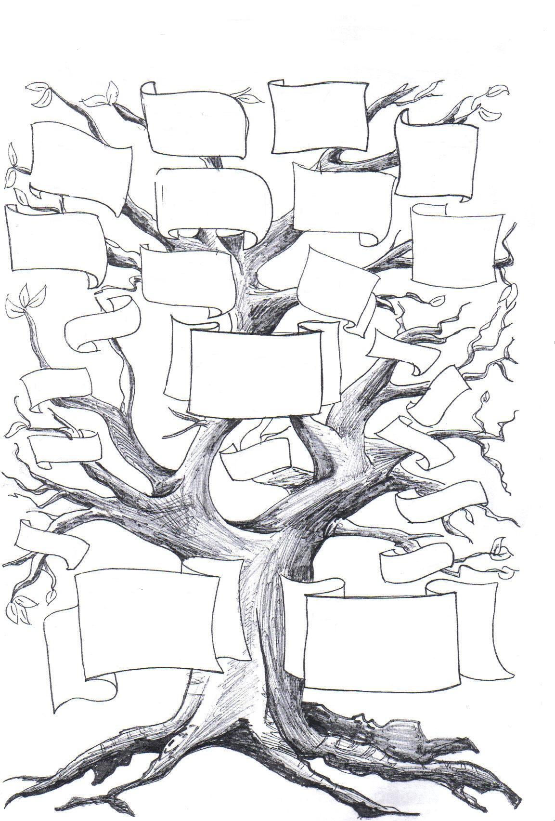

Список используемой литературы.
1. Васильева М.С., Оморокова М.И., Светловская Н.Н.// Актуальные проблемы обучения чтению в начальных классах. - К., Педагогика, 2011.
2. Елкина Н. В., Тарабарина Т.И. // 1000 загадок. Популярное пособие для родителей и педагогов – Ярославль: Академия развития: Академия Холдинг, 2002.
3. Тимофеева И.Н. Что и как читать вашему ребёнку от года до десяти: Энциклопедия для родителей по руководству детским чтением // И.Н. Тимофеева; РНБ. – СПБ, 2000. – 511 С. : ил.
4. Малахова Н.Г. Родители как руководители детского чтения // Психолог в детской библиотеке. Сборник. Выпуск 4. Ребенок и чтение]
5. Узорова О.В.// Новый дневник юного читателя: с полным списком обязательной литературы для чтения в 1-4 классах/– Москва: АСТ: Астрель, 2014.
Интернет- ресурсы.
http://www.vampodarok.com/scenarii/skazki/cont174.html 5. http://www.shkola-abv.ru/roditelskoe-sobranie-u-istokov-chteniya/ 6. http://obrazovaka.ru/alpha/c/chukovskij-kornej-chukovsky-korney 7. https://www.liveinternet.ru/users/4081202/post144952261

